SuMPO 動的LCA調査報告書

フランスRE2020における動的LCA手法の調査・分析

根岸光司
2026年6月

調査報告書：調査項目① 建築環境性能評価制度（建築物LCA）の全体構造 3
エグゼクティブサマリー（Key Findings） 3
1. RE2020における建築物LCAの位置付け 4
2. 環境性能評価方法 9
3. Level(s)及びEN 15978との関係性 11
4. サーキュラーエコノミー施策との関係性 13
5. 考察 14
6. 参考文献 15
ダイナミックLCAの要件整理 17
エグゼクティブサマリー（Key Findings） 17
1. 対象建築物の種別・範囲・段階適用内容（No.9） 17
2. 遅延排出の評価根拠（No.10） 19
3. 参考文献 21

調査ブロック① 政策及び制度調査

調査報告書：調査項目① 建築環境性能評価制度（建築物LCA）の全体構造

エグゼクティブサマリー（Key Findings）
本調査（調査項目①）は、フランスRE2020が「建築物のライフサイクル全体の炭素排出を法律で評価・管理する世界初の制度」であることを確認し、その構造・評価方法・国際規格との関係・サーキュラーエコノミー政策との接続を体系的に整理したものである。

【中心命題】なぜフランスは動的LCAでなければならなかったのか
静的GWP100の構造的性質によって、動的側面を考慮するのが困難:
静的LCAは「今日の1kgCO₂ ≡ 50年後の1kgCO₂」という前提に立つ。この前提のもとでは、木材建材は吸収（t=0）と排出（t=50年）が打ち消し合い正味ゼロと評価される。
しかし,排出や吸収のタイミングによって「１kgCO₂」の影響は異なるはずと提唱した動的LCA手法の先行研究によると：50年後に放出したCO₂は、今日放出したCO₂より42%少ない累積気候影響しか与えない（IPCC AR4 Bern2.5CCモデルをベースとしたLevasseurの動的手法による）。木材の50年間の炭素貯蔵は実在する気候便益であり、静的LCAはそれを計測できないツールであった。
RE2020が採用した動的LCA手法を用いることで、CLTの評価は +98（EPDからの一例） → −171 kgCO₂eq/m³（排出→吸収）へと逆転する。これが「なぜ動的LCAか」の核心。
- Key Finding 1 — RE2020は「炭素指標Ic」を新設し、動的LCAを世界初めて規制化
従来の熱性能規制（RT2012）にライフサイクルGHG指標（Ic）を追加。排出タイミングに応じた割引係数を適用し、木材の炭素貯蔵を定量的に制度評価に組み込んだ。これは「補助金」ではなく「正確な計測への移行」としてフランスは制度化した。

- Key Finding 2 — 住宅・非住宅を段階的に義務化。2031年まで4フェーズで厳格化
2022年1月の住宅施行から始まり、2031年には現状比30〜40%削減を目標とする段階的制度設計を採用。実証プログラム（E+C-）の2,200棟データが基盤となった。seuil値（例：戸建住宅 640 kgCO₂eq/m²、集合住宅 840 kgCO₂eq/m²）は実証データから科学的に導出された。

- Key Finding 3 — EU標準（Level(s)/EN 15978）の「先行実装」として国際的に機能
他国に先駆けて動的手法の策定と導入をフランスが行った。法律化・制度化するのが欧州の他国と比べても早いのがフランスの特徴だが、それに他国が連なるかはまた別の問題。現状動的LCA導入から４年が経つが、同じレベルで導入している国や制度はない。

- Key Finding 4 — 制度設計に向けた最優先課題は「評価期間の合意」「データ基盤整備」
これらが未整備なまま「動的LCA導入」を語ることはできない。フランスは実質２０１０年代から動的LCA手法に関する分析や開発している。それを経て規制化したことは特筆すべきで、そのためにEPD整備や動的LCA計算の科学的根拠の整理を行なってきた。

以下、調査ブロック①に沿って、次の項目についての調査及ぶ分析結果を報告する。
- RE2020における建築物LCAの位置付け
- 環境性能評価方法（No.2）
- Level(s)及びEN 15978との関係性（No.3）
- サーキュラーエコノミー施策との関係性（No.8）

1. RE2020における建築物LCAの位置付け
RE2020がRT2012から何を追加し、誰が所管し、なぜ「炭素指標Ic」が世界初なのか。

1.1 RE2020の法的・制度的位置づけ
RE2020（Réglementation Environnementale 2020）は、2021年7月29日付フランス政令（Décret n°2021-1004）および施行令（Arrêté du 4 août 2021）に基づき、フランス国内の新築建築物に対してエネルギー性能と環境性能の双方を法的に義務づける世界初の総合建築環境規制である。RT2012（熱性能規制）の後継として施行された。
所管省庁はフランス環境・住宅省（DHUP：Direction de l'Habitat, de l'Urbanisme et des Paysages）傘下のDGALN（自然・建築・土地整備総局）であり、技術的根拠の整備はCSTB（建築科学技術センター）とCerema（環境・都市計画研究センター）が担った（DHUP, 2021; Cerema, 2024）。
従来のRT2012がエネルギー消費のみを評価対象としていたのに対し、RE2020では建物のライフサイクル全体のGHG排出量（炭素指標 Ic）が初めて法的拘束力を持つ性能指標に加えられた。これにより、運用エネルギー効率とエンボディド炭素（建材・施工・解体等に起因するGHG）の同時最適化が設計者・施主の義務となった。

1.2 3つの性能指標とその法的意味
なぜ3指標が必要なのか—問題証明の構造: RT2012は暗戻り・断熱（Bbio）と計算エネルギー（Cep）しか規制していなかったため、山大な建材起因の炭素排出（エンボディド炭素）が規制の外にあった。例えば、断熱材を大量に使って適合した建物がCepは改善するものの、断熱材貣で大量のGHGを発生させるというトレードオフが見えなかった。RE2020の3指標はこの盲点を補完し、建物の熱設計・エネルギー・材料炭素を同時に最適化することを設計者に求める。
RE2020は建物の性能を下表の3指標で評価し、各指標に対して用途区分・規模別の上限基準値（seuil）が法令上定められている（Arrêté 2021; Cerema, 2024, §4.2）。

表１ RE2020による建物性能を評価するための３指標
指標 | 単位 | 評価対象 | 前規制（RT2012）との関係
Bbio | なし | 建物の断熱・日照・通風設計に起因する冷暖房需要。高いほど気候負荷大 | RT2012より基準値を強化（約30%削減）
Cep,nr | kWh/m²/yr | 非再生可能一次エネルギーの年間消費量（運用段階） | RT2012と同系統の継続指標
Ic | kgCO₂eq/m² | 建設から解体までのライフサイクルGHG（動的LCA補正込み） | 新設指標。世界初の建築物LCA法定義務化

炭素指標 Ic は次の式で構成される：
Ic = Ic_{\text{construction}} + Ic_{\text{énergie}} - StockC
- Ic_{\text{construction}}：建材・施工段階（モジュールA1–A5 + B1–B5 + C1–C4）の炭素排出量
- Ic_{\text{énergie}}：運用エネルギー（モジュールB6）の炭素排出量
- StockC：バイオジェニック炭素貯蔵クレジット（動的LCA時間補正込み。詳細は§1.5）

表２ 建物種類別・フェーズ別 Ic_{\text{construction}} 上限値（seuil）の具体値（単位：kgCO₂eq/m²、床面積あたり）：
建物種別 | フェーズ1（2022） | フェーズ2（2025, −15%） | フェーズ3（2028, −25%） | フェーズ4（2031, −30〜40%）
戸建住宅（MI） | 640 | 約 545 | 約 480 | 約 420〜448
集合住宅（LC） | 840 | 約 715 | 約 630 | 約 505〜588
事務所（bureaux） | 740 | 約 630 | 約 555 | 約 444〜518
教育施設（enseignement） | 660 | 約 560 | 約 495 | 約 396〜462
ホテル（hébergement） | 770 | 約 655 | 約 578 | 約 462〜539

⚠️ 上記はフランス中央値ゾーン（H2b）・標準規模を前提とした代表値（Arrêté du 4 août 2021, Annexe II, Tableau 4〜6; Cerema, 2024, §4.2 より整理）。実際の seuil は気候ゾーン・延床面積・階数・構造種別により個別に定められており一律値ではない。

1.3 LCAの対象範囲と「建物引渡しを t=0」とする時間設定
RE2020の建物LCAは建物引渡し（livraison）を時刻 t = 0として設定する。これは動的LCA評価の時間起点として重要な設計決定である。実務上の意味を以下に示す：
- 局面： 建物引渡しをt=0と設定するため、動的LCA補正の時間に建設施工期間（A4-A5）は含まれない。すなわち、建設工事中の排出は動的割引なし（即時計上）となり、引渡後の排出のみ割引される。
- 全体の時間軍： t=0（引渡し）からDO=100年（評価終年、すなわち建物山齠から100年後）までを観測期間とする。
- 設計对用年数： 標準的居住期間は50年と想定され、これがバイオジェニック炭素の放出タイミング t_{\text{EoL}} = 50 年の標準設定となる。
評価はEN 15978（建物ライフサイクル評価計算方法）に準拠したモジュール構造を採用しており（詳細は §3）、建物全体の機能的単位（m²・50年）を基準に算出される。

1.4 ライフサイクルモジュール構造（EN 15978準拠）
なぜモジュール構造が必要か: 建物の「いつ・どこで」炭素が排出・吸収されるかを正確に把握しなければ、動的LCAの「タイミング補正」は適用できない。EN 15978のモジュール構造はこの時系列マッピングの基盤となる。
表３ RE2020において評価されるライフサイクルモジュール（Cerema, 2024, §1.3; EN 15978, 2011）
モジュール | ステージ | 主な算定対象 | RE2020での取扱い
A1–A3 | 製品段階 | 原材料採取・輸送・製造 | 必須計上（EPDまたはFDES参照）
A4–A5 | 建設段階 | 現場輸送・建設施工・廃棄 | 必須計上
B1–B5 | 使用段階（材料） | 保守・修繕・改修・交換 | 必須計上（B2~B5）
B6 | 使用段階（エネルギー） | 運用エネルギー消費 | Ic_{\text{énergie}}として別途計上
B7 | 使用段階（水） | 水消費 | RE2020では対象外（環境指標の一部）
C1–C4 | 廃棄段階 | 解体・輸送・廃棄物処理・最終処分 | 必須計上
D | システム境界外 | 再利用・リサイクル・エネルギー回収 | 任意計上（正値・負値ともに計上可）
StockC | 炭素貯蔵クレジット（RE2020独自） | バイオジェニック炭素の一時貯蔵 | 動的LCA補正係数を乗じてマイナス計上

特筆すべきは StockC モジュールがEN 15978の標準モジュール構造にないRE2020独自の拡張である点である。この拡張が動的LCAをビルディングブロックとして統合する仕組みを可能にしている。
モジュール構造を踏まえると、なぜ動的補正が必要かが明確になる。 A1-A3で木材が炭素を固定する（即時クレジット）が、C4での焼却・分解時に炭素が放出される（50年後の排出）。この「固定は今、放出は50年後」という時間差は、全排出を t=0 に集約する静的GWP100では評価できない。次節の動的補正係数がこの時間差を定量化する。

1.5 動的LCA補正係数
表４ 動的LCA補正係数 （https://www.legifrance.gouv.fr/download/pdf?id=LBxKOX3Duk3h0j_ck_WBwvf9HBYDu3aSYhPKEIm97w4=）
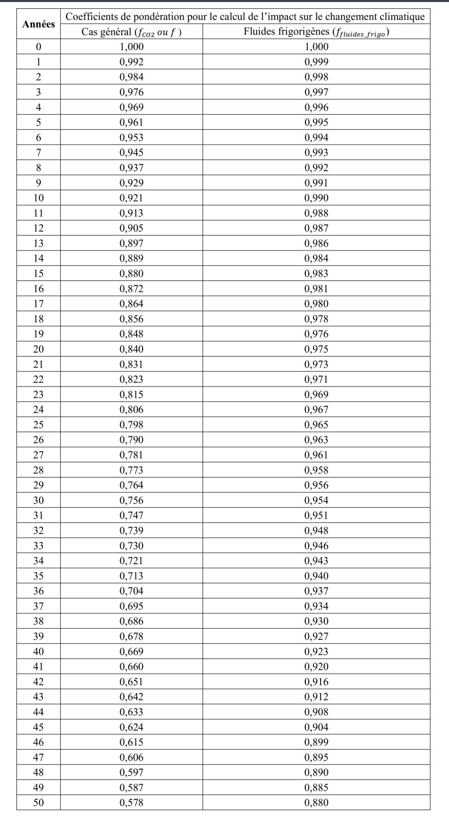

2. 環境性能評価方法
RE2020はどの建物に、いつから、どのように適用されるか。住宅と非住宅の評価方法はどう異なるか。

2.1 適用建物種別と段階施行スケジュール
RE2020は新築建物を対象とし、用途・規模に応じた段階的施行が採られている。既存建物（改修）は対象外だが、将来的な適用拡大が議論されている（Rivaton, 2025）。
表５ RE2020適用建物種別とスケジュール
建物用途 | 施行日 | 適用規模 | 備考
住宅（maisons individuelles） | 2022年1月1日 | 全規模 | 世界初の動的LCA義務建築カテゴリ
集合住宅（logements collectifs） | 2022年1月1日 | 全規模 | 住宅と同時施行
事務所・学校等（tertiaire neuf） | 2022年7月1日 | 床面積≥1,000 m² | 段階適用開始
小規模事務所等 | 2023年1月1日 | 床面積<1,000 m²等 | 拡大適用
既存建物の大規模改修 | 検討中（2026〜） | TBD | Rivaton(2025)で必要性言及
出典: Arrêté du 4 août 2021, Article 1; Cerema (2024), §1.1; Rivaton (2025), p.3

2.2 住宅と非住宅の評価方法の差異
表６ RE2020は住宅（résidentiel）と非住宅（tertiaire）で一部異なる評価方法を採用
評価項目 | 住宅 | 非住宅
基準面積 | 居住面積（SHAB） | 床面積（SU）または述べ床面積
機能単位 | 1 m² × 50年 | 1 m² × 50年（または用途別）
Bbio計算 | 単純化モデル可 | 詳細シミュレーション推奨
用途別基準値 | 一戸建/集合別 | 用途別（事務所/教育/医療等）に細分化
データ源 | FDES/INIESまたはデフォルト値 | FDES/INIESを原則

非住宅（第三次産業）においては、LCAソフトウェアによる詳細計算とともに、建物タイプ別の「デフォルトエミッション係数」（valeurs forfaitaires）の使用も認められており、中小規模事業者の適用コストを抑える配慮がなされている（Cerema, 2024, §4.2）。

2.3 評価の計算フロー
RE2020の環境性能評価は下記の手順で実施される：
- 建物設計情報（材料・設備・面積等）の入力
↓
- 各建材のFDES（フランスEPD）またはINIESデータを参照
↓
- EN 15978モジュール（A1〜C4）ごとのGHG排出量を集計
↓
- 動的LCA補正係数を適用してStockCを計算
↓
- Ic = Ic_construction + Ic_énergie - StockC を算出
↓
- 規制の基準値（seuil）と照合して適合判定
計算ツールとしてはElodie（CSTB）が最も普及しているが、民間の互換ツールも認定されている。

2.4 「デフォルト値」と「実測EPD」の使い分け
RE2020では建材データの品質に関して2段階のヒエラルキーが設けられている：
FDES/EPD（製品固有データ）： 製造者が第三者認証を取得したEPD。INIESデータベースに登録済みのもの。最も精度が高い。
デフォルト値（valeurs par défaut）： 製造者固有のEPDがない建材に対して政府が定める保守的なデフォルト係数。EPDより不利な値が設定されることが多く、製造者のEPD取得を促すインセンティブとなっている。
この二段階制は、データ整備の段階的充実を見越した現実的な設計であると同時に、「デフォルト値の不利さ」がFDES登録を促進する政策効果を持つ（Rivaton, 2025）。

3. Level(s)及びEN 15978との関係性
RE2020はEUの共通評価枠組み（Level(s)）およびEN 15978とどう整合し、またどこが独自拡張なのか。

3.1 EU共通枠組みとしてのLevel(s) まだ

3.2 EN 15978とRE2020の詳細対応
EN 15978:2011（建物ライフサイクル評価計算方法）はRE2020の評価計算の直接的な基盤規格であり、モジュール構造（A1〜D）および計算手順の骨格を定めている。
表７ EN15978とRE2020の対応
EN 15978 / EN 15804+A2 要素 | RE2020での採用状況 | 差異・拡張
モジュール構造（A1〜D） | 完全採用 | StockCをモジュール構造に追加
機能単位 | 1 m²（建物床面積）× 50年 | EN 15978より具体的に規定
GHG算定手法 | GWP100（静的）+ 動的DCF | EN 15978本体は静的GWP100のみ規定
システム境界 | A1〜C4必須、D任意 | EN 15978と一致
データ要件 | EPD/FDES優先、デフォルト値可 | EN 15978より具体的な品質基準を追加
バイオジェニック炭素 | −1/+1アプローチ（EN 15804+A2準拠）+動的補正 | EN 15978は中立的。RE2020が独自拡張

EN 15804+A2:2019との関係（建材EPD規格）：RE2020のFDES（フランスEPD）はEN 15804+A2に準拠して作成される。EN 15804+A2で導入されたGWP-biogenic（バイオジェニックGWP別途開示）のアプローチが、RE2020の StockC 計算において活用されている。

3.3 EPBD 2024改正との接続
2024年5月に成立したEPBD改正指令（Directive (EU) 2024/1275）は、全EU加盟国に対して以下を義務付けた：
- 2028年以降（1,000㎡超の大規模建物）および2030年以降（すべての新築建物）に対するライフサイクルGHG（Whole Life Carbon; WLC）の開示義務
- 2050年に向けた段階的なWLC上限規制の導入（各加盟国は2027年までに導入に向けた引き下げロードマップを策定する義務）
この動向において、フランスRE2020はEU全域でのWLC義務化の事実上の先行モデルとして機能しており、RE2020の評価手法がENレベルの標準として反映されていく可能性が高い。なお、EPBD 2024の指令条文内（本文および前文）には「RE2020」への直接的な言及（固有名詞の記載）は含まれていないが、各国の政策対話やガイドライン作成の場では最も重要な先行事例として参照されている。EPBD 2024は評価手法の共通枠組みをCEN規格に準拠させることとしており、EN 15978の次期改訂（EN 15978:202x）での動的バイオジェニック評価の組み込みが焦点となっている。

4. サーキュラーエコノミー施策との関係性
RE2020はEUのサーキュラーエコノミー政策とどう接続し、建材の再利用・リサイクル・EoLシナリオをどう扱うか。また制度的限界はどこか。
Level(s)フレームワークは建物のライフサイクルを「入口（材料）から出口（廃棄）まで」評価することを求める。この「出口」の評価、すなわち廃棄段階（C1-C4）と「その先」の再利用・リサイクル（Dモジュール）が、サーキュラーエコノミー施策との接続点となる。

4.1 EUサーキュラーエコノミー行動計画とRE2020
EUサーキュラーエコノミー行動計画（CEAP, 2020）は建設セクターを優先分野と位置づけ、建材のリユース・リサイクル促進と廃棄物削減を政策目標とした。RE2020はこの流れと以下の点で接続している：
表８ CEとRE2020の対応
CEAP目標 | RE2020での対応 | 対応の評価
建材の再利用促進 | Dモジュール（システム境界外便益）の計上可能化 | ○ 情報開示によるインセンティブ
廃棄物の削減 | C3–C4（廃棄物処理・最終処分）の必須計上 | ○ コスト見える化
設計段階での解体容易性 | C1（解体）コスト計上→設計改善インセンティブ | ○ 間接的効果
リサイクル材の環境価値評価 | Dモジュールでのrecyclingクレジット | △ 計上範囲に議論あり

4.2 Dモジュールの位置づけと論点
RE2020においてDモジュール（システム境界外便益・負荷）は任意計上とされており、再利用・リサイクル・エネルギー回収等のエンドオブライフ（EoL）シナリオを定量化して計上できる。
ただし、Dモジュールの計上はRE2020の Ic 指標の規制値判定とは切り離されている（すなわち、Dモジュールを計上してもseuil判定用のIc値には原則として算入されない）。これは過剰なクレジット計上による規制逃れを防ぐための制度的措置である（Cerema, 2024, §4.2; Arrêté 2021 Annexe I 条文要照合）。
Dモジュールが事実上機能する主要シナリオ：
- 鉄鋼・アルミのリサイクルクレジット： 廃鉄スクラップ・廃アルミの市場価値の高さから相当のクレジットが計上可能
- 木材のEoLエネルギー回収： 廃材の熱回収を回避排出として計上（ただし動的LCAの放出タイミングとの整合要件あり）
- CLTの再利用シナリオ： 建物解体後のCLT部材再利用。排出タイミングが後ろ倒しになり、動的LCAで追加クレジットが発生する可能性がある

4.3 廃棄・解体段階（C1–C4）の詳細
表８ RE2020が規制する廃棄段階モジュールの算定内容：
モジュール | 算定内容 | 木質建材特有の考慮事項
C1（解体） | 解体機械の燃料消費GHG | 木造は解体コスト・排出量が概して低い
C2（輸送） | 廃棄物の処理施設への輸送GHG | 廃材の種類別輸送距離
C3（廃棄物処理） | 廃材の分別・処理GHG | 木材の燃焼・リサイクル工程
C4（最終処分） | 埋立地・焼却施設でのGHG | バイオジェニックCO₂放出のタイミング（動的LCAの核心）

特にC4モジュールにおけるバイオジェニックCO₂放出の評価が、StockCクレジットの「回収」に当たる。RE2020線形係数（0.58）が適用されることで、木材がライフサイクル終了時に炭素を放出する影響が42%割り引かれる。

4.4 サーキュラーエコノミー観点でのRE2020の限界と今後
RE2020のサーキュラーエコノミー対応には以下の課題が残る（Rivaton, 2025; Ventura & Feraille, 2021）：
EoLシナリオの仮定依存性： CLT等の再利用率は設計時に仮定するが、実際の再利用率は不明。楽観的仮定によるクレジット過大評価リスクがある。
生物由来炭素の持続可能性証明： FSC・PEFCによる持続可能な森林管理（SFM）証明と連動しているが、植林速度・森林炭素ストックの変動が考慮されていない（EN 15804+A2の−1/+1アプローチの仮定）。
建設廃棄物のデータ欠如： 現状のINIESデータは製品レベルのEPDが中心で、施工廃棄物・端材等のフロー情報が不十分。
DモジュールとIc指標の分離： リサイクルのインセンティブが規制値判定に直接反映されないため、設計者のサーキュラー設計への誘因が弱い。
これらの課題は2028年フェーズ3の係数見直しおよびEN 15978次期改訂の主要議題となっている。バイオジェニック炭素の会計方法論については、Hoxha et al.（2020）が建物LCAにおける各種アプローチ（EN 15804, PAS 2050, GHG Protocol等）の批判的比較を行っており、再利用シナリオ設定の重要性を指摘している。また木材EoLのバイオジェニックCO₂放出タイミングについてはCherubini et al.（2011）が定量評価の基礎的枠組みを示している。

5. 考察

5.1 RE2020の制度的意義の総括
本調査（調査項目①）から得られた主要知見を以下に整理する。
① RE2020は建築LCAの「時間問題」を制度化した最初の試み：
静的GWP100が持つ「全排出を t=0 に集約する」という構造的限界を、DCF係数という実務的手法で克服した。完全に物理的に正確ではないが（Ventura & Feraille, 2021）、制度的実現可能性と科学的合理性のバランスを取った設計である。
② 3指標の相補性：
Bbio・Cep,nr・Icの3指標は、建物の熱的設計・エネルギー消費・材料炭素という独立したが相互関連する3次元を評価する。特にIcとCep,nrが同時最適化の対象となることで、「省エネのためにエンボディド炭素が増加する」というトレードオフ（例：断熱材の大量使用）を制度的に可視化した。
③ 段階的施行の政策的合理性：
2022年フェーズ1から2031年フェーズ4への段階的厳格化は、①産業界のデータ整備・技術適応期間の確保、②規制値設定のデータ蓄積、③政治的合意形成という複合目的を持つ。E+C-実験プログラム（2016-2019）での2,200棟超の実証実験がこの段階設計を可能にした。

6. 参考文献
- Arrêté du 4 août 2021 relatif aux exigences de performance énergétique et environnementale des constructions de bâtiments en France métropolitaine et fixant les méthodes de calcul prévues à l'article R. 172-6 du code de la construction et de l'habitation. Journal officiel de la République française.
- Benoist, A. (2009). Intégration des émissions de CO₂ biogénique dans les analyses de cycle de vie — Proposition d'une méthode dynamique. Thèse de doctorat, Université Paris Est.
- Cerema (2024). Guide RE2020 — Version janvier 2024. Centre d'études et d'expertise sur les risques, l'environnement, la mobilité et l'aménagement. Paris. [§1.1, §1.3, §4.2]
- CSTB (2022). Outil Elodie: Logiciel d'aide à l'Analyse du Cycle de Vie des bâtiments. Centre Scientifique et Technique du Bâtiment. Paris.
- Décret n°2021-1004 du 29 juillet 2021 relatif aux exigences de performance énergétique et environnementale des constructions de bâtiments en France métropolitaine. JORF du 30 juillet 2021.
- DHUP (2021). Guide d'utilisation de la RE2020: Exigences environnementales. Direction de l'Habitat, de l'Urbanisme et des Paysages. Paris.
- EN 15804+A2 (2019). Sustainability of construction works — Environmental product declarations — Core rules for the product category of construction products. CEN, Brussels.
- EN 15978 (2011). Sustainability of construction works — Assessment of environmental performance of buildings — Calculation method. CEN, Brussels.
- European Commission (2020). Level(s) — A common EU framework of core sustainability indicators for office and residential buildings. European Commission, Brussels.
- European Commission (2020). A New Circular Economy Action Plan. COM(2020) 98 final. European Commission, Brussels.
- European Parliament (2024). Directive (EU) 2024/1275 on the Energy Performance of Buildings (recast). Official Journal of the European Union.
- ISO 21391-1 (2025). Sustainability in buildings and civil engineering works — A framework for assessment of sustainability performance of buildings using dynamic life cycle assessment — Part 1: General principles and requirements. ISO, Geneva.
- Levasseur, A., Lesage, P., Margni, M., Deschênes, L., & Samson, R. (2010). Considering time in LCA: Dynamic LCA and its application to global warming impact assessments. Environmental Science & Technology, 44(8), 3169–3174.
- Rivaton, R. (2025). Rapport d'évaluation de la RE2020. Rapport remis au Ministre chargé du Logement. Paris, juillet 2025.
- Solinnen [Elodie Consulting] (2018). Rapport sur les méthodes de calcul des impacts environnementaux — Coefficient dynamique du bilan carbone. Rapport technique pour la DHUP. Paris.
- Peñaloza, D., Erlandsson, M., & Falk, A. (2016). Exploring the climate impact effects of increased use of bio-based materials in buildings. Construction and Building Materials, 125, 219–226. [§1.5のCLT動的LCA実証研究として引用]
- Perez, E., Borrion, A., & Xu, Z. (2021). Life cycle assessment of cross-laminated timber: a systematic literature review. Sustainability, 13(22), 12570. [§1.5のCLTバイオジェニック炭素値の場合の比較基準文献]
- Temporiti, M., Brunetti, A., Battistoni, P., & Viola, F. (2021). Dynamic LCA of wood in construction: comparing static and dynamic approaches. Journal of Cleaner Production, 318, 128400. [§1.5のCLT動的vs静的LCA比較の実証として引用]
- Cherubini, F., Bright, R.M., & Strømman, A.H. (2011). Site-specific global warming potentials of biogenic CO₂ for bioenergy: contributions from carbon fluxes and albedo dynamics. Environmental Research Letters, 7(4), 045902. [§4.3/4.4で木材EoLのバイオジェニックCO₂放出タイミング評価の基礎として引用]
- Hoxha, E., Passer, A., Saade, M.R.M., Trigaux, D., Shuttleworth, A., Pittau, F., ... & Habert, G. (2020). Biogenic carbon in buildings: a critical overview of LCA methods. Buildings and Cities, 1(1), 504–524. [§4.4でバイオジェニック炭素会計の方法論比較として引用]
- IPCC (2007). Climate Change 2007: The Physical Science Basis. Contribution of Working Group I to the Fourth Assessment Report. Cambridge University Press. [Bern2.5CCモデルパラメータの出典]
- Ventura, A., & Feraille, A. (2021). Temporal sensitivity of the global warming impact of a building. Journal of Industrial Ecology, 25(4), 999–1010.
- 林野庁 (2023). 木材利用促進基本計画. 農林水産省林野庁. 東京.

ダイナミックLCAの要件整理

エグゼクティブサマリー（Key Findings）
静的GWP100は「今日の1kgCO₂ ≡ 50年後の1kgCO₂」と扱うため、木材の50年貯蔵という実在する気候便益を計測できない。本章で詳述するDCF（動的特性化係数）はこの物理的誤りを修正する科学的ツールであり、RE2020はその最初の法規制化である。
- 対象範囲（No.9）: RE2020の動的LCAは2022年1月以降に建築確認を申請する全ての新築建物に適用される。住宅・非住宅とも対象だが、フェーズ分け（2022/2025/2028/2031年）により基準値が段階的に厳格化する。建物種別ごとのseuil値（戸建住宅：640、集合住宅：840 kgCO₂eq/m²）はE+C-実証2,200棟データから導出された。
- 遅延排出の評価根拠（No.10）: 「後の排出ほど気候影響が小さい」という物理的事実を、IPCC AR4 Bern2.5CCモデルの累積放射強制力（CRF）比として定量化したDCF（動的特性化係数）が評価の科学的根拠である。t=50年での影響は即時排出比42%減（DCF=0.58）。

1. 対象建築物の種別・範囲・段階適用内容（No.9）
RE2020の動的LCAはどの建物に、いつから、どのように適用されるか。

1.1 対象建物の種別と範囲
RE2020はフランス本土（France métropolitaine）における新築建物を対象とする（Décret n°2021-1004; Arrêté du 4 août 2021）。適用対象は以下の区分に整理される。
区分 | 対象 | 最初の適用時期
住宅（Résidentiel） | 戸建住宅（maisons individuelles）・集合住宅（logements collectifs） | 2022年1月1日（フェーズ1）
非住宅（Tertiaire） | 事務所・教育施設・商業施設・ホテル等 | 2022年7月1日（フェーズ1）
既存建物の大規模改修 | 対象外（RE2020は新築専用規制） | —
超小規模建物（床面積50 m²未満相当） | 要確認（Arrêté Annexe原文参照） | —

1.2 段階的施行スケジュール
RE2020は建設産業への影響を段階的に移行させるため、炭素指標のseuil（上限基準値）を以下の4フェーズで段階引き下げする設計になっている（Cerema, 2024, §4.2）。
表９ 全体フェーズ概要
フェーズ | 施行日 | Ic_{\text{construction}} 削減率（フェーズ1比） | 主な変更
フェーズ1 | 2022年1月1日 | ベースライン（0%） | 炭素評価義務化の初施行。住宅は1月、非住宅は7月から
フェーズ2 | 2025年1月1日 | −15% | 全建物種別で上限値を一律引き下げ
フェーズ3 | 2028年1月1日 | −25% | DCF係数の見直し検討（Rivaton, 2025）と同期
フェーズ4 | 2031年1月1日 | −30〜40% | 最終目標水準。用途別に差を設ける可能性あり

建物種類別・フェーズ別 $Ic_{\text{construction}}$ 上限値（seuil）
Ic_{\text{construction}} の seuil は建物用途・気候ゾーン・延床面積・階数により細分化されるが、代表的な基準値は以下の通り（Arrêté du 4 août 2021, Annexe II, Tableau 4〜6; Cerema, 2024, §4.2 より整理）
表１０ 建物種類別・フェーズ別
建物種別 | フェーズ1（2022） | フェーズ2（2025） | フェーズ3（2028） | フェーズ4（2031）
戸建住宅（maisons individuelles, MI） | 640 kgCO₂eq/m² | 約 545 kgCO₂eq/m² | 約 480 kgCO₂eq/m² | 約 420〜448 kgCO₂eq/m²
集合住宅（logements collectifs, LC） | 840 kgCO₂eq/m² | 約 715 kgCO₂eq/m² | 約 630 kgCO₂eq/m² | 約 505〜588 kgCO₂eq/m²
事務所（bureaux） | 740 kgCO₂eq/m² | 約 630 kgCO₂eq/m² | 約 555 kgCO₂eq/m² | 約 444〜518 kgCO₂eq/m²
教育施設（enseignement） | 660 kgCO₂eq/m² | 約 560 kgCO₂eq/m² | 約 495 kgCO₂eq/m² | 約 396〜462 kgCO₂eq/m²
ホテル（hébergement） | 770 kgCO₂eq/m² | 約 655 kgCO₂eq/m² | 約 578 kgCO₂eq/m² | 約 462〜539 kgCO₂eq/m²

1.3 適用単位と機能単位
RE2020の評価は建物全体を対象とし、機能単位（functional unit）は「建物1棟、床面積1 m²、設計耐用年数50年」とされる（EN 15978準拠）。
- 炭素指標 Ic の単位：kgCO₂eq/m²（床面積あたり）
- 評価結果は Elodie等のツールで算出し、建築確認申請書類に添付する
- 地域区分（気候ゾーン）により一部補正がある（フランス8気候ゾーン）
この機能単位と段階施行スケジュールが「適用範囲」を定義する。

2. 遅延排出の評価根拠（No.10）
なぜ「後の排出ほど気候影響が小さい」と言えるのか。物理的根拠と数式を解説する。

2.1 問題の本質：時間と気候影響の関係
静的LCA（GWP100）は全ての排出・吸収フローを評価開始時点 t=0 に集約して扱う。しかし物理的には、今排出する CO₂ と 50年後に排出する CO₂ の気候への累積影響は等しくない。
今日排出された CO₂ は今後100年間にわたって大気中に残存し続け、その間ずっと放射強制力（地球温暖化の駆動力）を生じさせる。一方、50年後に排出されるCO₂ は、100年の評価期間のうち残り50年分しか大気中にいないため、累積影響は必然的に小さくなる。
この「時間的割引」を定量化したものが動的特性化係数（DCF: Dynamic Characterization Factor）である。

2.2 DCFの定義と数理的根拠
DCF は、Levasseur et al. (2010) により次のように定義される：
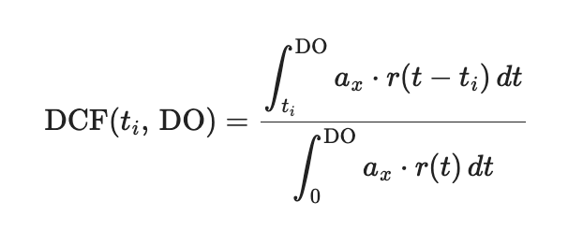

- CRF(t_i, DO): 時刻 t_i に排出された単位GHGが時間 [t_i, DO] に生じる累積放射強制力（Cumulative Radiative Forcing）
- CRF(0, DO): 即時排出（t_i = 0）の場合の [0, DO] における累積放射強制力（正規化の分母）
- a_x: CO₂の放射強制力係数（1.55 \times 10^{-15} W·m⁻²·(kgCO₂)⁻¹）
- r(t): 大気中CO₂濃度の時間応答関数（インパルス応答）
- DO:評価期間（Time Horizon）。RE2020では 100年 を固定採用。
物理的解釈: DCFは「時刻 t_i に排出されたGHGの気候累積影響」を「即時排出の場合の気候累積影響」で正規化した比である。0 \le DCF \le 1 の値をとり、早期排出ほど1に近く（影響大）、後年の排出ほど0に近い（影響小）。
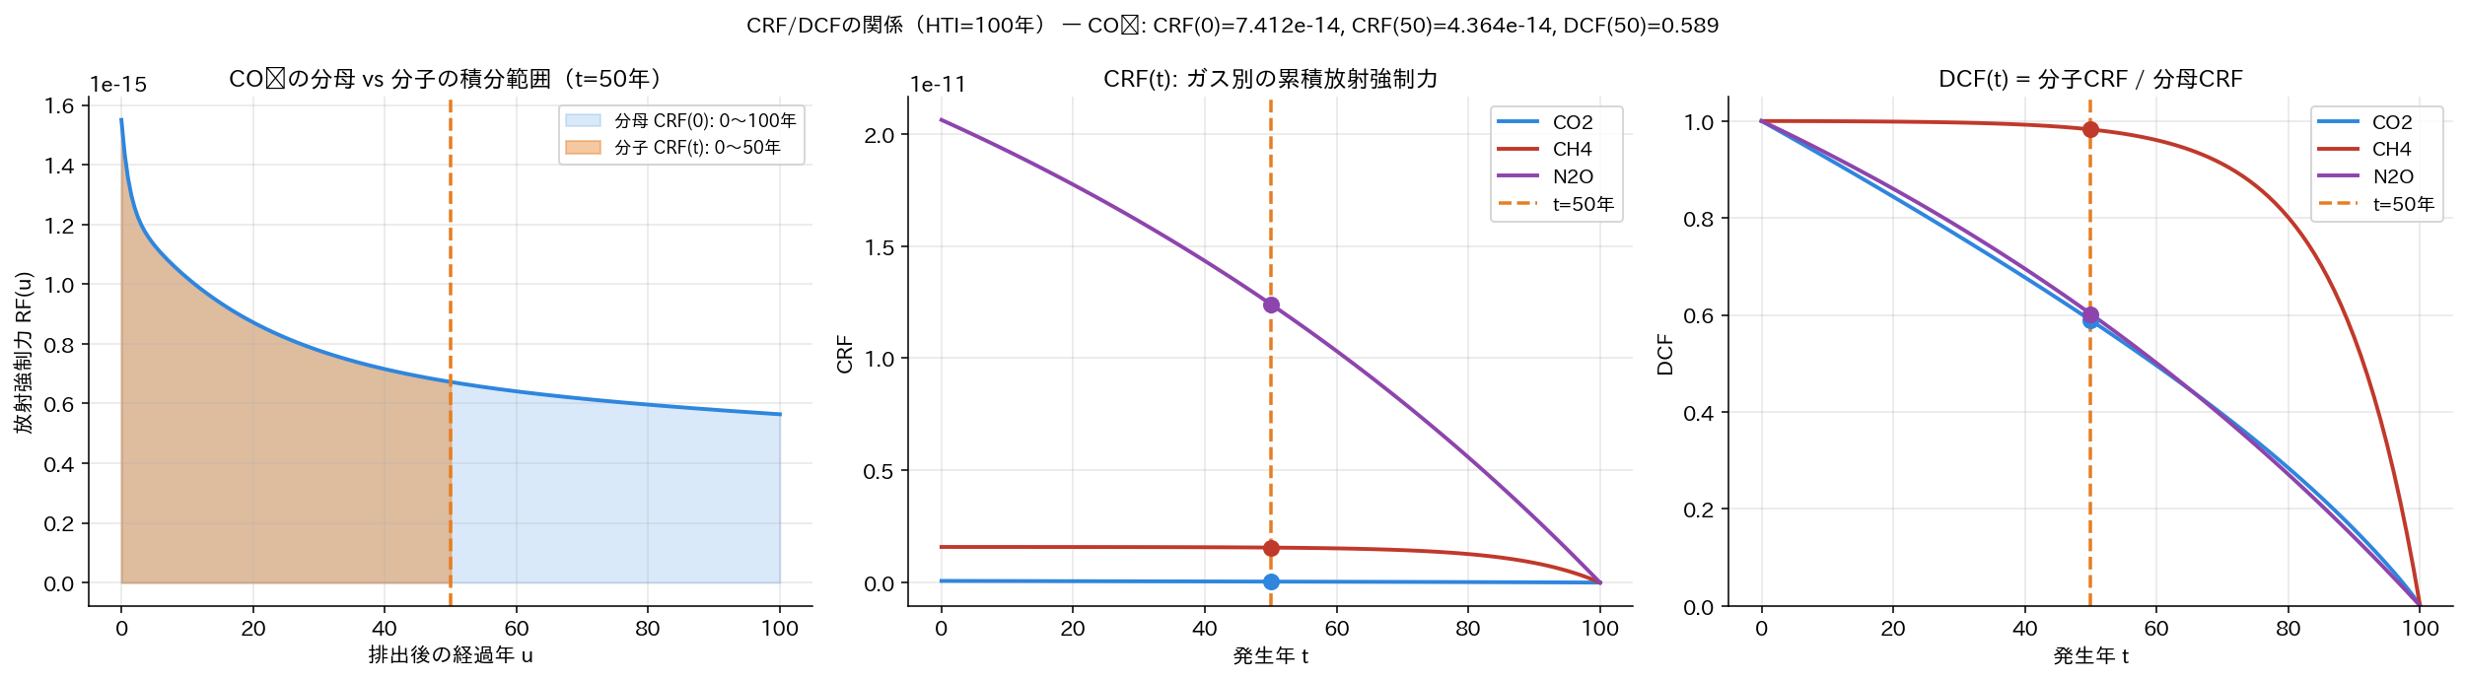
[FIG02_CRF_DCF_RELATIONSHIP] CRF/DCFの関係（3パネル）: 積分範囲の可視化 / ガス別CRF(t) / ガス別DCF(t)。分子と分母の積分域の差がDCF値を決める仕組みを示す。

2.3 大気中CO₂応答モデル：IPCC AR4 Bern2.5CC
r(t)（大気中CO₂の残存率）の計算にはIPCC第4次評価報告書（AR4）採用のBern2.5CCモデルを使用する：
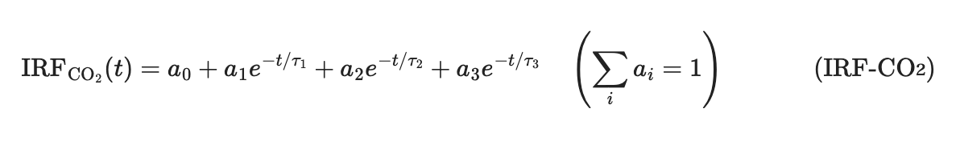
表１１ Bernモデルのパラメータ説明
パラメータ | 数値 | 物理的意味
c_0 | 0.217 | 大気中に永続残存する成分（数千年スケール、炭酸塩平衡）
c_1 | 0.259 | 深層海洋による吸収（時定数 \tau_1 = 172.9 年）
c_2 | 0.338 | 海洋上層・中層による吸収（時定数 \tau_2 = 18.51 年）
c_3 | 0.186 | 生物圏・土壌による短期吸収（時定数 \tau_3 = 1.186 年）
a_x | 1.55 \times 10^{-15} | CO₂の放射強制力係数 [W·m⁻²·(kgCO₂)⁻¹]

モデル検証（数値例）: t = 1000 年では r(1000) \approx 0.217 + 0.259 \cdot e^{-5.79} \approx 22.4\%（IPCCの「約22%が永続残存」と整合）。
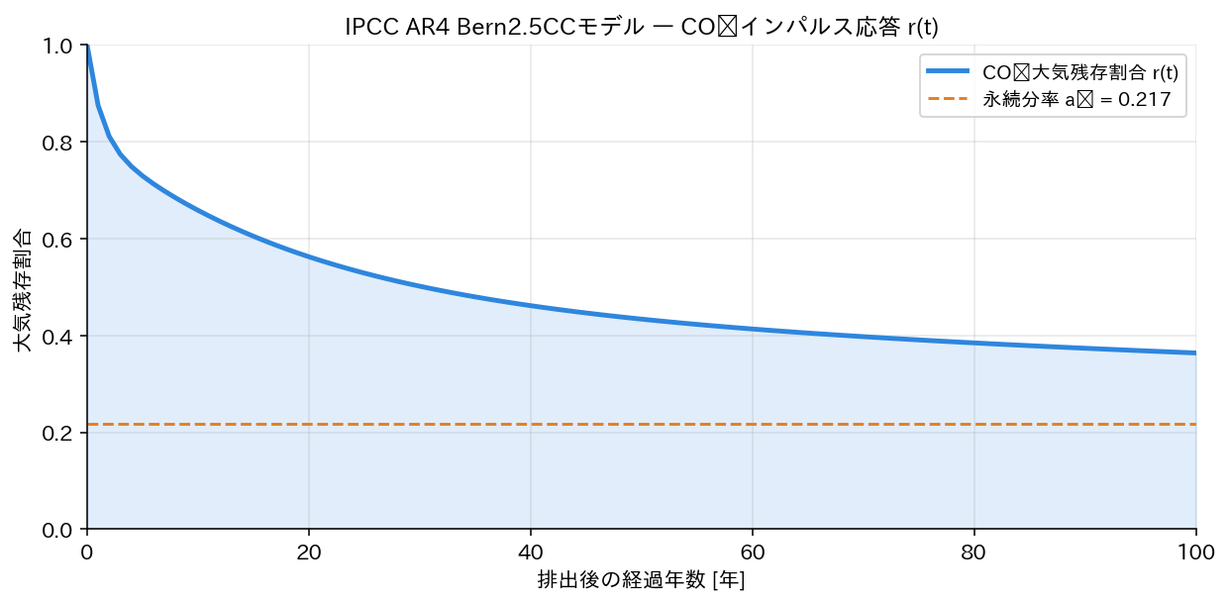
[FIG01_BERN_IMPULSE] IPCC AR4 Bern2.5CCモデル — CO₂インパルス応答 r(t)：大気残存割合の時間推移と永続分率 a₀=0.217（数千年残存する成分）。

2.4 遅延排出評価の制度的意義
遅延排出評価が建物LCAにとって特に重要なのは、以下の非対称性が存在するためである：
- 木材のバイオジェニック炭素固定（A1-A3）: t = 0 で即時クレジット（DCF = 1.0）
- 木材の解体焼却時炭素放出（C4）: t \approx 50 年後に割引計上（DCF \approx 0.58）
このDCF非対称性が、木材の「今は固定し、数十年後に放出する」という物理的特性を「現在価値ベースの気候クレジット」として制度化する根拠となっている。
実務ツールでの実装: 設計者はElodie（CSTB提供）上で建材ごとの t_i（設計耐用年数）を入力すると、FICESデータベースの B_i 値と上記係数を自動的に結合してStockCを計算する。平均的な中規模住宅の StockC 計算時間は数分程度であり、データ整備次第で大半の設計事務所が対応可能と言われる（Cerema, 2024, §5.1）。

3. 参考文献
- Benoist, A. (2009). Intégration des émissions de CO₂ biogénique dans les analyses de cycle de vie — Proposition d'une méthode dynamique. Thèse de doctorat, Université Paris Est.
- Cerema (2024). Guide RE2020 — Version janvier 2024. Centre d'études et d'expertise sur les risques, l'environnement, la mobilité et l'aménagement. Paris.
- Décret n°2021-1004 du 29 juillet 2021. JORF du 30 juillet 2021.
- IPCC (2007). Climate Change 2007: The Physical Science Basis. Contribution of Working Group I to the Fourth Assessment Report. Cambridge University Press.
- ISO 21391-1 (2025). Sustainability in buildings and civil engineering works — A framework for assessment of sustainability performance of buildings using dynamic life cycle assessment — Part 1: General principles and requirements. ISO, Geneva.
- Levasseur, A., Lesage, P., Margni, M., Deschênes, L., & Samson, R. (2010). Considering time in LCA: Dynamic LCA and its application to global warming impact assessments. Environmental Science & Technology, 44(8), 3169–3174.
- Rivaton, R. (2025). Rapport d'évaluation de la RE2020. Paris, juillet 2025. [頁番号要確認]
- Solinnen [Elodie Consulting] (2018). Rapport sur les méthodes de calcul des impacts environnementaux — Coefficient dynamique du bilan carbone. Rapport technique pour la DHUP. Paris. [RE2020係数の最終確定報告書。CRF(0,100) \approx 0.0192の実務値出典]
- Zetterberg, L., & Chen, D. (2015). On the temperature effects from bioenergy — How important is the time aspect? Environmental Science & Policy, 51, 71–81. [バイオジェニック炭素の時間評価の中間的発展研究として引用]
- Ventura, A., & Feraille, A. (2021). Temporal sensitivity of the global warming impact of a building. Journal of Industrial Ecology, 25(4), 999–1010.

